Uppgifter block 2, del 1: Introduktion till kemisk bindning
Första sidan innehåller frågor till föreläsningarna: ”Introduktion till kemisk bindning” och ”Kovalenta bindningar, elektronegativitet och elektronformler”.
- Varför binder atomer till varandra och skapar molekyler? Vad är drivkraften?
- Ädelgasstruktur är ofta en drivkraft i kemiska reaktioner eftersom det leder till att atomerna får lägre energi. Men varför vill de flesta atomer inte ha fler än 8 valenselektroner (även om det i teorin får plats fler valenselektroner hos vissa atomer)?
- Ange för var och ett av nedanstående exempel om de räknas som kemiska reaktioner eller fysikaliska processer.
- Du smälter smör i en stekpanna.
- Vätgas och syrgas reagerar med varandra och bildar vatten.
- Du eldar ved.

- Förklara skillnaden mellan opolära kovalenta bindningar (vanliga kovalenta) och polära kovalenta bindningar. I din förklaring bör begreppet elektronegativitet ingå.

- Ringa in de bindningar i nedanstående molekyler som räknas som polära kovalenta bindningar.

a) b)

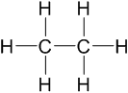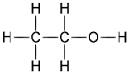

- Rita elektronformeln för följande molekyler så att alla ingående atomer får ädelgasstruktur:

- Vätgasmolekyl, H₂
- Väteklorid, HCl
- Metanmolekyl, CH₄
- Etenmolekyl, C₂H₄
- Vattenmolekyl, H₂O
- Ammoniakmolekyl, NH₃
- Kvävemolekyl, N₂

Den här sidan innehåller frågor till föreläsningarna: ”Jonföreningar och jonbindningar – del 1” och ”Jonföreningar och jonbindningar – del 2”
När du ska lösa en del av de följande uppgifterna behöver du ta hjälp av nedanstående tabell över sammansatta joner:
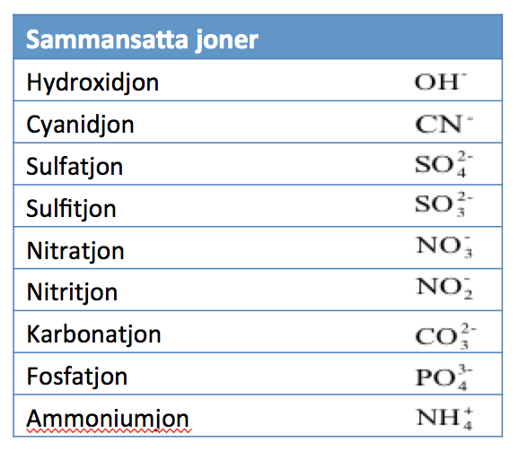

- Namnge följande salter:
a) NaF b) MgO c) KOH d) MgCl₂ e) BaSO₄

- Skriv den kemiska beteckningen (inkl. laddning) för de joner som ingår i följande salter:

a) NaOH b) MgO c) KNO₃ d) MgCl₂ e) BaSO₄

- Hur skriver man formeln (kemiska beteckningen) för följande jonföreningar:
a) Berylliumfluorid
b) Kalciumjodid
c) Natriumsulfid (sulfid= svavel)
d) Magnesiumnitrid (nitrid= kväve)

- Vilken av följande föreningar, NaCl, KCl och HCl kan man vänta har mest utpräglad jonbindning (tydligast jonbindning). Motivera.

- Varför är metaller mer formbara jämfört med jonföreningar?

- Vilka av följande ämnen leder elektrisk ström och varför då?
- Metan, CH₄
- NaCl (s)
- ZnCl₂ (aq)
- Zn

- Varför består de flesta jonföreningar av en metall och en ickemetall?

- Ange hur man kan framställa salter.

- Vem har störst radie; en kaliumjon eller en kloridjon? Motivera.

- Joniseringsenergi är den energi som krävs för att avlägsna en elektron från en atom.
- Hur ändras joniseringsenergin om man går nedåt i grupp 1 resp. åt höger i period 2? Motivera.
- Är den första joniseringsenergin högst hos natrium eller litium? Motivera.
- Är den första eller andra joniseringsenergin högst hos grundämnet kalium? Motivera.

